院 系 数据科学与计算机学院 学 号 19335286 姓 名 郑有为
【实验题目】长整数加法实验
【实验目的】掌握MASM汇编语言编程的基本方法。
【实验说明】
- 安装MASM5(只有在32位DOS下可以用)。因此需要安装DOSDox。
- 运行DOSDox并把MASM5所在的目录映射为C盘：
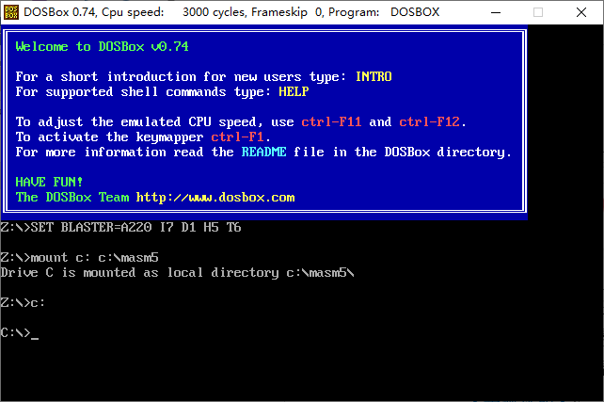
- 对C盘下的汇编程序(first.asm)进行汇编、链接和执行：
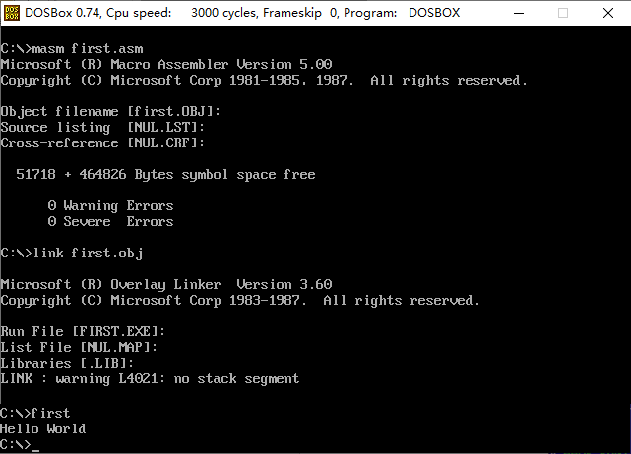
命令后加上分号，自动使用默认值；也可以用批处理m.bat执行：C:>m first
- 参考源码：
first.asm 显示一个字符串
second.asm 显示输入的字符。
- ASCII码：0~9：30H,…,39H
A~F: 41H, …, 46H

【实验内容】
- (sum1.asm)编写一个8位十进制整数(用压缩的BCD码表示)加法, 两个整数保存在NUM1和NUM2中，结果保存在SUM中。用debug显示SUM的内容并截屏。
参考指令: mov,int,add,adc,daa,loop
运行截屏：
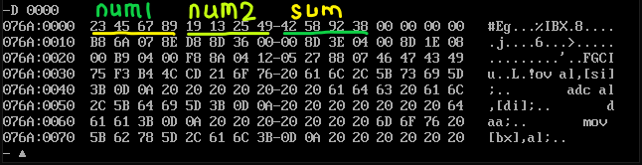
源码：
;num1.asm
data segment
num1 db 23H, 45H, 67H, 89H ;Integer 0x89674523
num2 db 19H, 13H, 25H, 49H ;Integer 0x49251319
sum db 4 dup(?) ; 重复定义了4个字元素，占用4*2=8个字节
data ends

code segment
assume cs:code, ds:data
start:
mov ax,data
mov ds, ax

lea si,num1;si指向num1
lea di,num2;di指向num2
lea bx,sum;bx指向sum

mov cx,4;循环进行4次求和运算
next: mov al,[si];
adc al,[di];
daa;
mov [bx],al;
inc si;
inc di;
inc bx;
loop next;

mov ah,4ch ; 功能：结束程序，返回DOS系统
int 21h ; DOS功能调用
code ends
end start

- (sum2.asm)从键盘输入两个8位十进制整数，并采用压缩的BCD码保存在NUM1和NUM2中，然后把它们求和并保存在SUM中，最后把SUM的内容显示出来。
参考指令: mov,int,add,adc,daa,loop,shl,and
运行截屏：
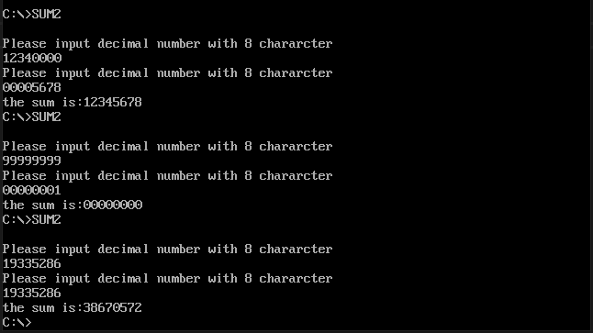
源码：
;num2.asm

data segment

notice db 0dh, 0ah,'Please input decimal number with 8 chararcter',0dh,0ah,'$'
result db 0dh, 0ah,'the sum is:$'

num1 db 4 dup(?)
num2 db 4 dup(?)
sum db 4 dup(?)

input1 db 10
db ?
db 10 dup(?)
input2 db 10
db ?
db 10 dup(?)
strsum db 10
db ?
db 10 dup(?),'$'
data ends

code segment
assume cs:code, ds:data
start:
mov ax,data
mov ds, ax

;step1:显示提示信息,然后输出数据以字符串的形式
mov ah, 09h
lea dx, notice
int 21h

mov ah, 0ah
lea dx, input1
int 21h

mov ah, 09h
lea dx, notice
int 21h

mov ah, 0ah
lea dx, input2
int 21h

;step2:把input里的数据转化到num里
lea si, input1 ;si指向input1
lea di, num1 ;di指向num1
mov cx, 4 ;循环4次
add di, 4 ;
dec di
next1: mov al, [si+2]
sub al, 30h

shl al, 1
shl al, 1
shl al, 1
shl al, 1

inc si
mov ah, [si+2]
sub ah, 30h
add al, ah
mov [di], al
inc si
dec di
loop next1;

lea si, input2 ;si指向input2
lea di, num2 ;di指向num2
mov cx, 4 ;循环4次
add di, 4 ;
dec di
next2: mov al, [si+2]
sub al, 30h

shl al, 1
shl al, 1
shl al, 1
shl al, 1

inc si
mov ah, [si+2]
sub ah, 30h
add al, ah
mov [di], al
inc si
dec di
loop next2;

;step3:像sum1.asm文件里的那样相加
lea si,num1 ;si指向num1
lea di,num2 ;di指向num2
lea bx,sum ;bx指向sum
mov cx,5 ;循环进行4次求和运算
clc
next: mov al,[si];
adc al,[di];
daa;
mov [bx],al;
inc si;
inc di;
inc bx;
loop next;

;step4:把BCD-sum转化到字符串-Strsum中
lea si, sum ;si指向sum
add si, 3
lea di, strsum ;di指向strsum
mov cx, 4 ;循环4次
next3: mov al, [si]

shr al, 1
shr al, 1
shr al, 1
shr al, 1

add al, 30h
mov [di], al
inc di

mov al, [si]
and al, 0fh
add al, 30h

mov [di], al
inc di
dec si
loop next3

;step5:显示提示信息,sum字符串的形式输出
mov ah, 09h
lea dx, result
int 21h

mov ah, 09h
lea dx, strsum
int 21h

mov ah,4ch ; 功能：结束程序，返回DOS系统
int 21h ; DOS功能调用
code ends
end start

- (sum3.asm)采用压缩的BCD码完成任意30位以内的十进制整数加法，要求从键盘输入任意两个整数（长度可以不同）NUM1和NUM2、然后求和并保存在SUM中、最后把SUM的内容把SUM显示出来。（选做）
运行截屏：
源码：

【完成情况】
是否完成以下步骤？(√完成 ×未做)
(1) [√] (2) [√] (3) [×]

【实验体会】
写出实验过程中遇到的问题，解决方法和自己的思考;并简述实验体会（如果有的话）。
问题：数据段寻址出现差错；解决方法：用debug把他的位置找出来，看看代码寻址与实际地址的误差，再做出调整。
【交实验报告】
每位同学单独完成本实验内容并填写实验报告。
交作业地点：http://172.18.187.251/netdisk/default.aspx?vm=19org
编程实验/长整数加法
截止日期：2020年10月7日（周三）23：00
上传文件：学号_姓名_长整数加法.doc
学号_姓名_长整数加法.rar (源程序和可执行程序)

